仅供学习参考范文格式，严禁照搬照抄范文内容

毕业论文

油气回收技术的研究现状及其应用前景

学 生：
学 号：
专 业：管道工程技术班 级：
指导教师：

安全技术与环境工程系
年 月

目录

摘要 1
关键词 1
引言 1
- 油气回收技术 1
  - 吸收法^{[3]} 1
    - 常压常温吸收法 2
    - 常压低温吸收法 3
  - 吸附法^{[7]} 3
  - 冷凝法^{[10]} 4
  - 膜分离法^{[11]} 5
    - 膜法油气回收系统的优点 6
    - 膜法油气回收系统施工和服务保障 7
    - 经济效益分析 7
- 油气回收前后的数据对比^{[13]} 7
- 环境问题^{[14]} 8
- 油气回收技术（装置）综合评价 8
- 油气回收系统的维护 10
  - 卸油油气回收设备 10
  - 加油枪油气回收设备 10
- 油气回收系统的应用前景 12
  - 应用现状和展望 12
  - 在设计和选型时，应该注意的问题^{[17]} 12
  - 国家应该制定相应的激励政策和标准^{[18]} 13
- 结论 13
- 致谢 14
[参考文献] 14

油气回收技术的研究现状及其应用前景

摘要：介绍了常用的油气回收方法：吸收法、吸附法、冷凝法和膜分离法，对其工艺原理、
技术要点及应用进行了分析，综合比较了四种方法的优缺点，指出应将装置的联合应用作为今后研究和推广的重点。并对油气回收技术在我国的应用前景进行了预测。油气回收技术是一个系统工程，在设计和选型时，应该注意油气收集系统和油气回收装置的同等重要性。
关键词：油气回收；蒸发损耗；回收率；应用前景

引言

在石油的开采、炼制、储运、销售及应用过程中，液态轻组分汽化，造成油品的蒸发损耗，进而带来了油品数量减少、经济损失、环境污染、影响人类健康和安全等一系列危害。据1995年第四届国际石油会议报道[1]，在英国，油品从
井场经炼制加工到成品销售的全过程中，油品损耗的数量约占原油总产量的3%，每年散发到大气中的油品数量约为108 吨，几乎相当于中国的原油年产量。从原理上看，防止(控制)油品蒸发损耗可采取以下三种方案[2]：
一是抑制油品蒸发排放，如采用浮顶罐；二是焚烧油品蒸发排放气；三是油气回收。显然，第一种方法对大量车船装卸作业及固定顶罐的收发作业就很难有所作为；第二种方法虽可降低油气对大气环境的污染，但存在着能源浪费，是不经济的方法；而第三种方法被公认为是一种最经济、最有效的回收方法。可见，在能源日益紧张、油品收发作业(车、船、罐等日益频繁情况下，国家节能减排政策和石油石化系统全面实施HSE 一体化管理引导下，大力开展蒸发油气回收技术意义重大。

油气回收技术

目前常用的油气回收处理方法包括：吸收法、吸附法、冷凝法和膜分离方法。
  - 吸收法[3]
吸收分离过程是通过混合气与适当的吸收剂接触[4]，气体中的一种或几种
组分便溶解于该液体内形成溶液，不能溶解的组分则保留在气相中，于是原混合气体中的各组分得以分离。工艺流程图见图1-1。

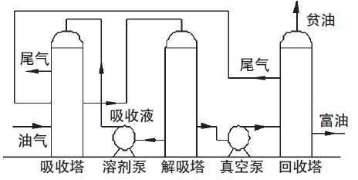

图1-1 吸收法油气回收工艺流程

油品装卸产生的油气进入吸收塔，80%～90%的油气被吸收，贫油空气由排放口排出；吸收液再经过解吸过程，解吸后的吸收液循环使用，解吸气进入回收塔，利用成品汽油进行回收，尾气再返回吸收塔重复上述吸收过程。油气回收装置主要用来回收商业销售油库、中转供应油库、炼油厂、加油站、油码头及真空泵辅助卸油等场所中固定顶轻油罐、装运设备等固定排放源蒸发排放的高浓度油气。目前有两种典型的油气吸收回收方法：常压常温吸收法和常压低温吸收法。
    - 常压常温吸收法
常压常温吸收法是在常压常温下，利用吸收剂使其与排放的气体接触以吸收油蒸气的一种方法。。吸收装置是利用填料塔使蒸气与从上部流下的吸收液(汽油、轻柴油、特制有机溶剂等)进行对流接触，或者使吸收液从垂直填充有金属网的箱子的上部喷雾，使蒸气从流下的液膜中穿过。这种方法主要要求气液接触吸收率高、压力损失小和在喷雾部分等处不产生静电及吸收液不发泡等。常压常温吸收法有两种回收类型，一种是富吸收液可以再生，装置可视为独立完整的一个系统，适用范围广，但吸收液性能要求严格，多采用专用的吸收液；
采用自主研发的油气回收专用吸收剂AbsFOV-97[5]，立足于国内常规设备，
开发出常压常温吸收法油气回收工业化装置，已被成功应用，回收效果明显，效 益显著。另一种是将富吸收液送回炼油厂装置加工处理。由于富吸收液解吸较难,吸收液只能作为一次性使用产品，因此限制了其使用范围。这类回收装置尤其适 用于炼油厂内部回收油蒸气。中石化济南分公司建成了用直馏柴油作为吸收剂[6]，采用常压常温吸收法的油气回收装置。

    - 常压低温吸收法
常压低温吸收法是使用冷冻机将吸收液冷却到低温，然后送到吸收塔对混合气进行喷淋吸收。吸收液一般用产品汽油来直接回收油气。为了达到较高回收率，吸收液(汽油)的冷却温度要控制在约-30℃以下，此时，系统需要制冷系统、低温钢材及保温处理，投资及运行
费用较高。该方法还应防止静电和装置冻结。如果使用其它高效吸收剂，可适当提高操作温度，但要增加解吸、回收工艺，加上制冷环节，投资巨增。
  - 吸附法[7]
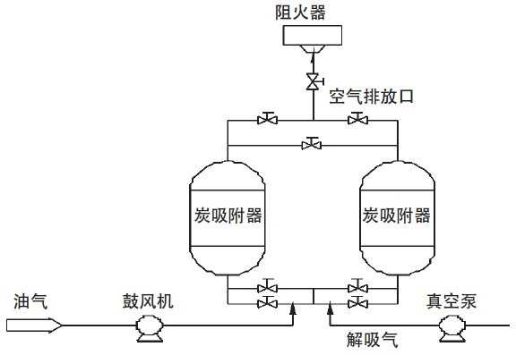
吸附法是利用混合物中各组分与吸附剂之间结合力强弱的差别，即在吸附剂与流体相间分配不同的性质，使混合物中难吸附与易吸附组分实现分离。它的特点是合适的吸附剂对各组分的吸附有很高的选择性。吸附法油气回收装置由吸附、脱附、干燥和冷却四个阶段组成。工艺流程图见图2。

图1-2 吸附法油气回收工艺流程

油气首先进入吸附罐，99%以上的烃被吸附剂吸附，贫油空气由吸附罐上部的排放口排出。通常采用真空解吸，使吸附于吸附剂的烃在真空状态下挥发，解吸时所需的真空压力取决于装置允许的油气排放浓度。解吸产生的饱和油气通过分离罐分离，分离后的油气进入汽油吸收塔与成品汽油传质后，约70%的油气被汽油吸收，吸收后的尾气再进入吸附罐。吸附剂性能的好坏直接影响吸附操作是否可行有效，用于油气分离的吸附剂应具备吸附率高、比热容及传热系数大、压降小、劣化度小、使用寿命长、机械强度高等特点。从现有的常规吸附剂来分析，活性炭及其改进型具有较为明显的特点且技术成熟、成本低廉，因此可作为首选

的对象来考察[8]，经过两年努力，中石化青岛安全工程研究院自主开发了活性炭吸附法油气回收装置[9]，已成功应用于北京石油分公司沙河油库。
从现有的常规吸附剂来分析，活性炭及其改进型具有非极性的表面结构特点，为疏水性和亲有机物质的吸附剂，因此特别适宜于气体或液体混合物中吸附回收有机物，但活性炭存在寿命问题，而且在吸附油成分之后有较大的温度升高，易形成过热面自燃，存在安全隐患。近几年来，国内外又不断有许多性能良好的活性炭改进型吸附剂开发问世。如活性炭纤维(ACF)，其外表面积和比表面积大， 细孔均匀整齐，吸附效率高，容量大，脱附容易、迅速，且阻力小，安全性好，但由于活性炭纤维的机械强度低和制造费用大，因此限制了推广应用。凹凸棒石黏土(Attapulgite)是我国近年来发现的一种新型矿种，其对低浓度的甲苯和甲 醇蒸气有很好的吸附性，对控制低浓度有机气体污染物是很有前途的吸附剂。目前，我国研究的重点应在于高性能吸附剂的筛选及改进型(国产化)、装置关键零部件的优化设计(筛选)、不同分离技术与吸附分离的集成效果试验论证及评价。
  - 冷凝法[10]
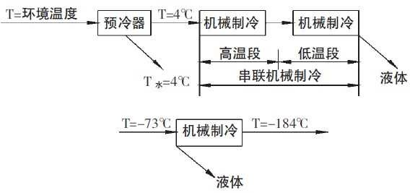
冷凝法油气回收方式是利用烃类物质在不同温度下的蒸气分压差异,通过机械制冷,降低油气温度,使烃类物质蒸气分压达到饱和状态, 而逐步冷凝成液态 的一种油气回收方法。冷凝法油气回收装置, 一般采用预冷、机械制冷、液氮制冷等步骤实现，具有安全性好、油气回收率高、符合环保要求、设备成套装配、安装简单、运行过程自动化，使用维护简便、投资回收期短等特点。工艺流程图见图1-3。

图1-3 冷凝法油气回收工艺流程

预冷器是一单级冷却装置，其运行(冷凝)温度在油气各种组分的冷凝温度以上，使进入回收装置的油气温度从环境温度降到4℃左右，使油气中的大部分水汽凝结为水而除去，从而使进入低温冷凝器的挥发气态状态标准化(一致)，可减

少回收装置的运行能耗。油气离开预冷器后进入机械制冷级。机械制冷级可使大部分油气冷凝为液体回收。若需要更低的冷却温度，就需在机械制冷之后连接液氮制冷，这时油气回收率可达99%。单级机械制冷装置的工作温度范围为-35～10℃，串联机械制冷装置压缩由浅冷(高温)级和深冷(低温)级组成，其工作温度为-73
℃～-40℃，有液氮制冷的深冷装置工作温度可达到-184℃。冷凝法的最大优点就是回收的烃类液体不含杂质(活性炭吸附法回收的烃含有炭，吸收法回收的烃含有吸收剂)。缺点就是，必须在很低的温度下才能达到较高的回收率，能耗高。冷凝法适用于高浓度烃蒸气的回收。
  - 膜分离法[11]
膜分离技术的基本原理是利用了高分子膜对油气的优先透过性的特点，让油气/空气的混合气在一定的压差推动下经膜的“过滤作用”使混合气中的油气优先透过膜得以“脱除”回收，而空气则被选择性的截留。膜片为复合结构，由三层不同的材料构成。表层为致密的硅橡胶层，很薄，厚度小于 1 微米，起分离作用。中间层的材料为聚丙烯腈，最下层为无纺布，这两层结构疏松，主要起支撑作用，以增强膜片的机械强度。
与传统的卷式和中空纤维式膜组件相比，德国 GKSS 的膜组件是专门为油气回收过程而设计，更加安全可靠。其组件是由数十个近似圆环状的膜袋并排套封在一个开孔的中心管上，然后装入桶状容器中而制成。膜袋是由两张膜片中间夹上格网，然后在膜袋中间开孔，四周密封而制成。这样的设计使膜的渗透侧流道变短，流速可调，一方面减少了压力损失，另一方面也可防止膜内产生静电，消除了爆炸的可能性，从而使膜组件更加高效、安全。
组件工作时，进料气在膜片两侧的压差推动下，从膜袋外渗透入膜袋内侧，然后由中心管收集排出，未渗透的气体则由组件的另一端排掉。由于油气通过膜片的渗透速率远大于空气，从中心管流出的（膜的渗透气）为富集的油气。从尾气端流出的（未渗透气）则是脱除了油气的净化空气。
其中膜法气体分离的基本原理就是利用了高分子膜对油气的优先透过性的特点，让油气—空气混合气体在一定的压差推动下经膜的“过滤作用”使混合气中的油气优先透过膜而得以“脱出”回收，而空气则被选择性地截留。膜分离法是传统的压缩、冷凝法与选择性渗透膜技术的结合，其工艺流程图见图1-4。

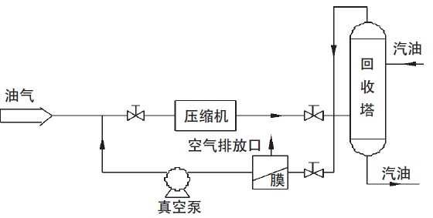

图1-4 膜分离法油气回收工艺流程

生产操作中产生的油气与空气混合气体，经过压缩机压缩至0.390～0.686 MPa，同时经过换热，然后混合油气进入吸收塔，进入吸收塔的油气温度在5℃～ 20℃之间，油气在吸收塔内与成品汽油传质，约70％的烃蒸气在这一过程中被回收。吸收塔的尾气再经过薄膜将烃蒸气与空气分离，分离后的油气返回压缩机入口与装卸产生的油气一起重复上述工艺过程，空气排入大气。膜分离法回收率可以达到95％。同传统的化工分离技术相比，膜技术具有适用范围广、操作灵活简便、占地面积小、运行费用低、易于维护、便于放大等诸多优点。但是能耗大、投资高。目前，上海灵广加油站和上中加油站采用了VA-CONOVENT 膜法油气回 收技术，排放气中的油气体积分数降至1.0%(约30 g/m3)以下，可以满足欧洲标准。
作为一门新技术，今后的研究重点应该是[12]：
- 高分离性能的高分子膜材料和无机膜材料，尤其是不同功能材料的复合膜制作和应用。
- 考虑国情，应尽可能改造现有的传统回收系统，如吸附无法满足排放要求，加入膜系统后，排放即可达到标准，同时可增加经济效益。
- 膜分离新工艺的开发，应加大力度研究膜法和其它回收方法相耦合的组合工艺，如膜基吸收工艺、冷凝法和吸收法进行前置处理，再利用膜分离方法、多级分离优化等。
    - 膜法油气回收系统的优点
      - 广泛的适用性，适用于各种规模的加油站、油库、炼油厂的安装及改造，小型设备无须停产安装。

      - 较长的使用寿命，膜组件为 5~10 年，主机如保养、维护得当使用寿命将更长
      - 占地面积小、安全性高、回收率高、运行费用低 (4)操作简单，无须专人维修保养
(5)根据用户不同的处理量选择不同规格的膜组件
    - 膜法油气回收系统施工和服务保障
膜法油气回收系统的按照模块化设计，产品的集成度高，占地面积小，施工难度较小。油库在施工前只需根据系统设计要求预留管道接口，设备到位后基本可以在 15 天之内完成安装调试。
油库膜法油气回收系统的核心部件膜组件和主要控制部件采用德国原装件，以保证系统的品质和稳定性。膜组件的寿命可达 5—10 年，而且维护的工作量极少。同时我们对外围设备也实现了国产化，以降低系统的总体造价，同时便于系统维护。
    - 经济效益分析
年销油量为30万吨的油库，给槽车加注油时造成的油气年挥发总量：
30 万吨/年 x 1.35 m³/吨 (汽油比重) x 0.00295 吨/ m³（100%饱和油气的比重）x 40%(实测槽车口油气饱和度) =477.9 吨/年
经过膜法回收系统的回收汽油总收入:
477.9 吨/年 x 99%(回收率) x 4700 元/吨（汽油单价）=222 万元/年年运行费用不超过 20 万，约两年半左右即可收回投资。

油气回收前后的数据对比^{[13]}

气源为加油过程排放出的汽油蒸汽，浓度为 40 Vol%，原料气经本套装置回收后，可使尾气排放浓度降至 1.4 Vol%，前后数据对比见表 2-1：
表 2-1 油气回收前后的数据对比

工艺参数 | 回收前数据 | 排放物流数据
压力参数 | 0.1MPa (abs) | 0.1MPa (abs)
温度 | 30℃ | 30℃

以上内容仅为本文档的试下载部分，为可阅读页数的一半内容。如要下载或阅读全文，请访问：https://d.book118.com/387123111032006050

